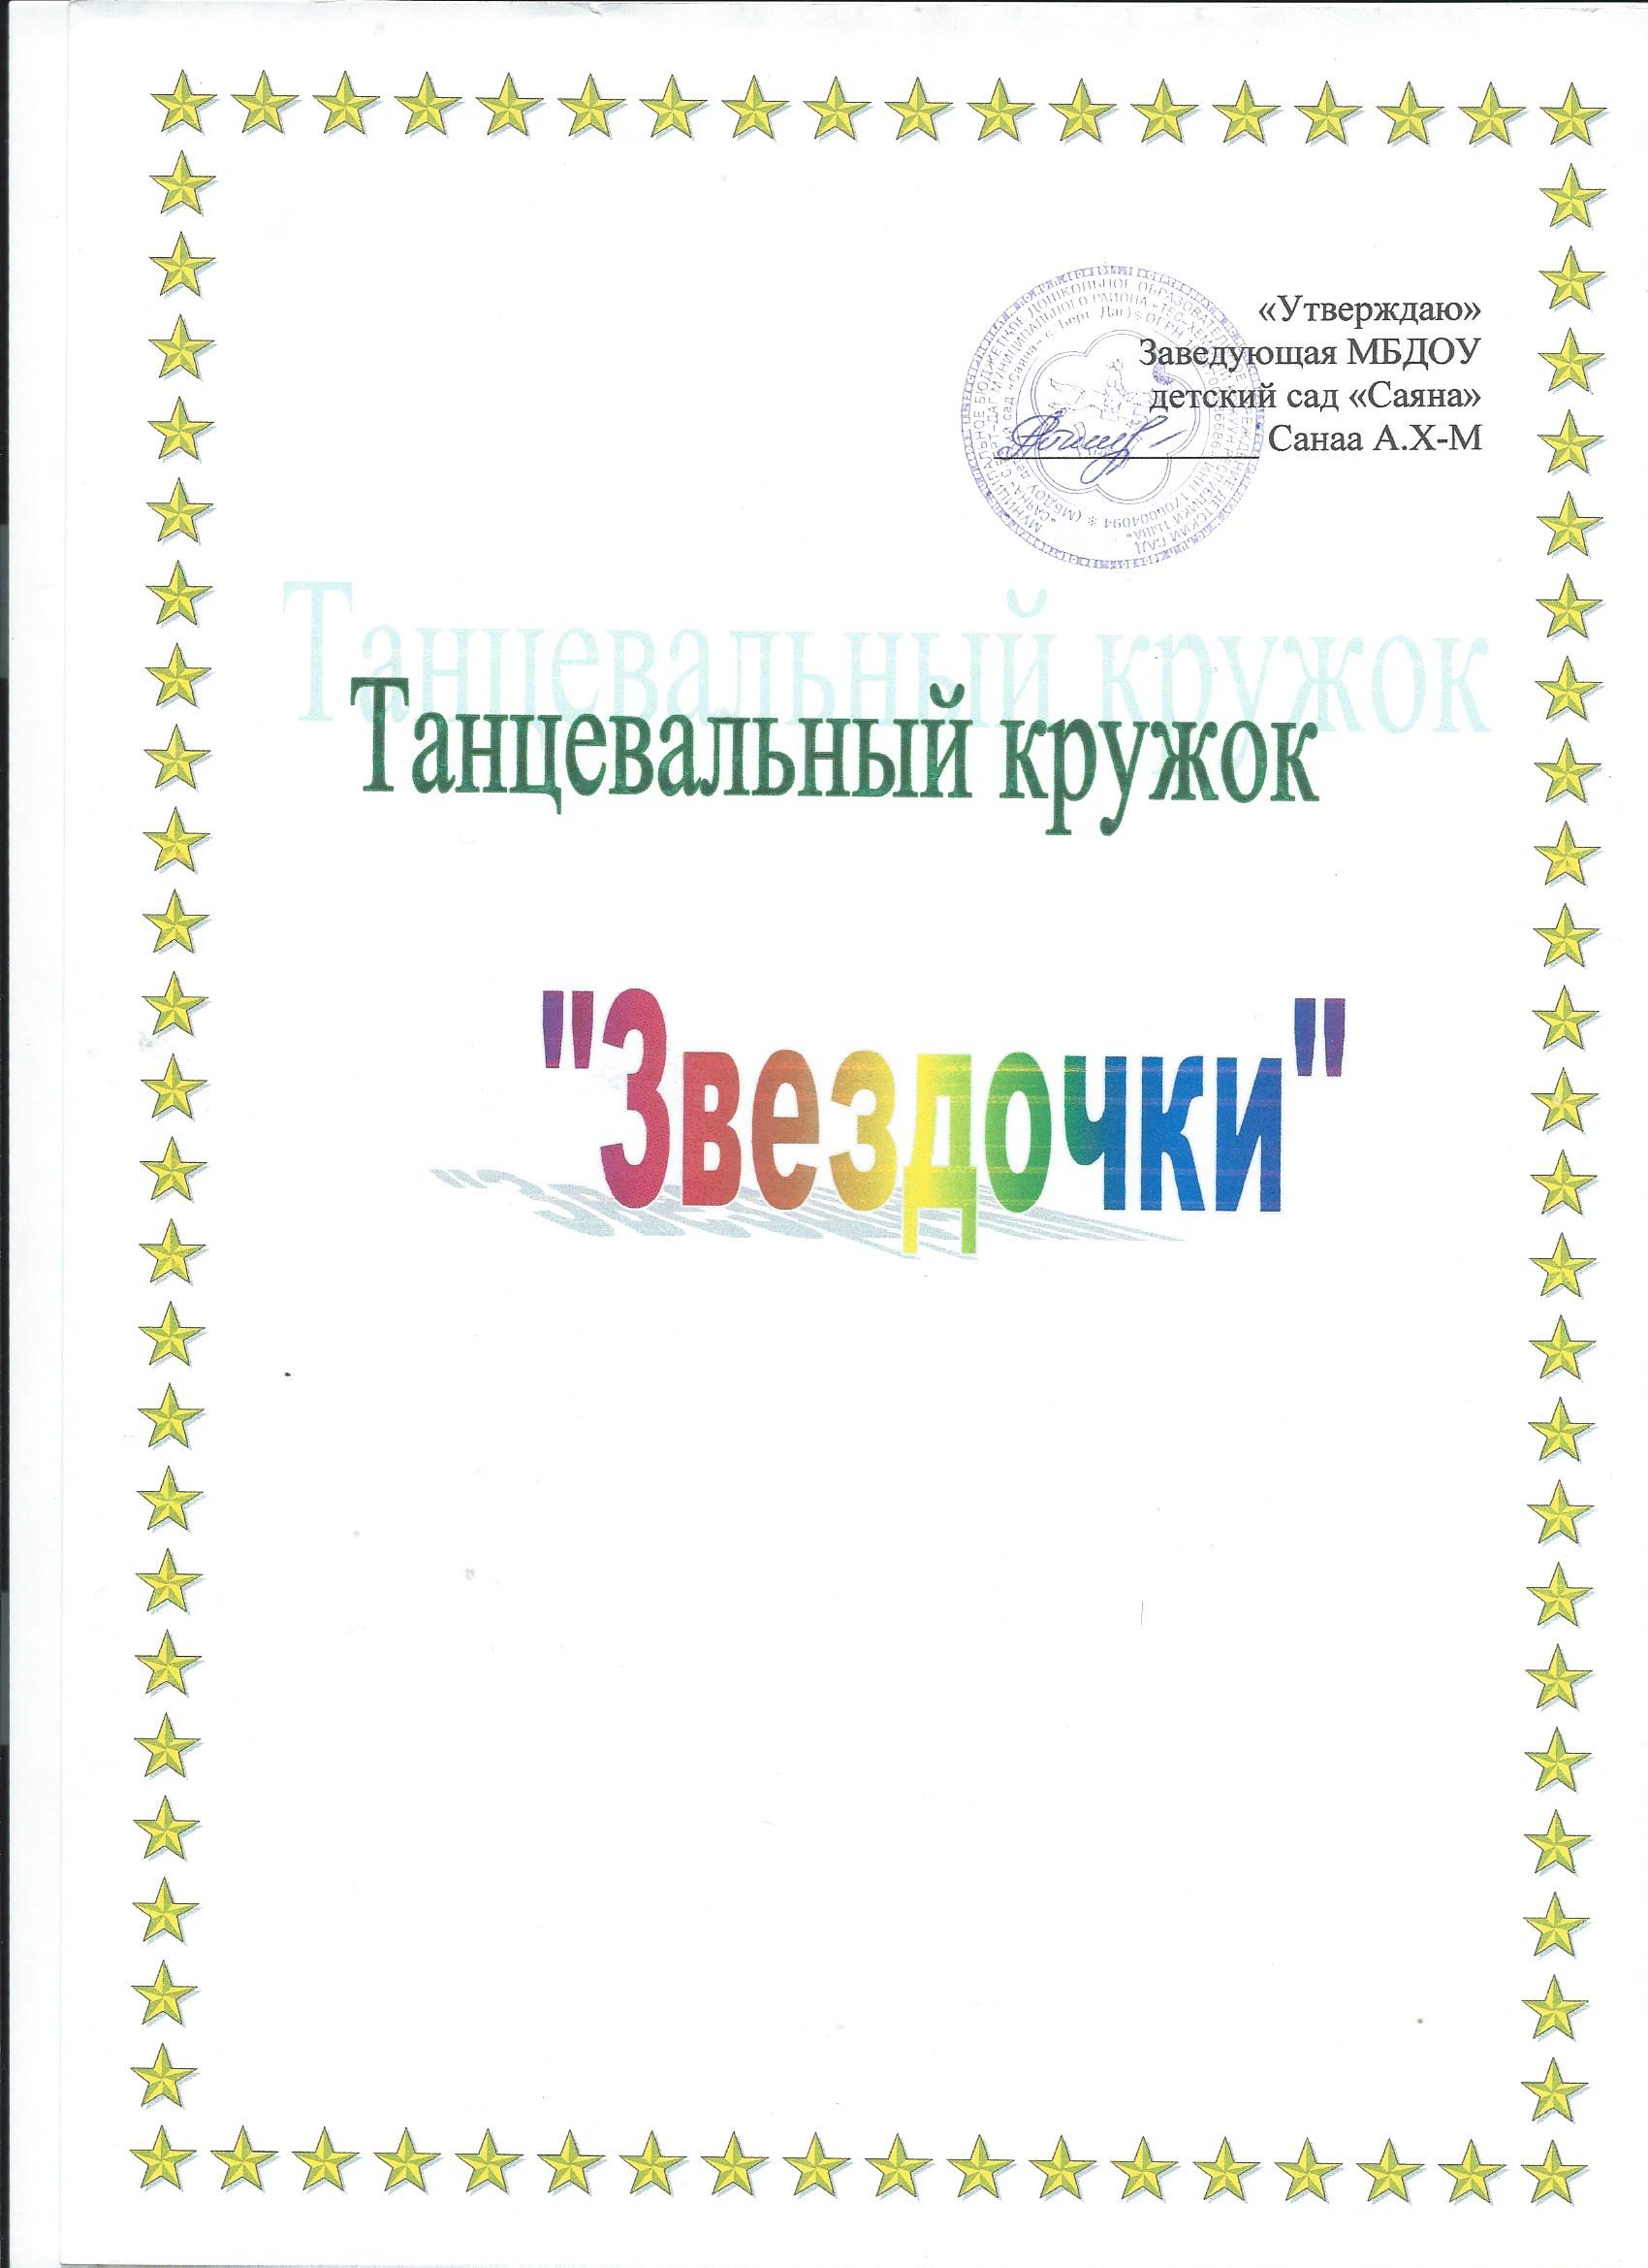

Программа танцевального кружка «Звездочки»
Программа танцевального кружка «звездочки»
Пробуждать творческие способности и дать возможность через гармонию движений эти способности реализовать. В процессе разучивания танцев, игр, упражнений развивать самооценку детей Создать атмосферу дружелюбия и взаимопонимания, учить проявлять самостоятельность и инициативу. Учить творить и воплощать свои фантазии.
Развивать у дошкольников творческих способностей, заложенных природой.
Ребёнок познаёт многообразие танца: народный, классический, бальный, современный и др.
Актуальность программы состоит в том, что обучение танцу строится с учетом индивидуальных особенностей каждого ребенка; активно используется такие направления как ритмика, хореография, музыка, пластика, сценические движения. Всё даётся в игровой форме адаптированной для дошкольников.
В основу программы взята «Ритмическая мозаика» разработанная А. И. Бурениной, рекомендованная Министерством образования Российской Федерации в качестве программы воспитания, обучения и развития детей младшего школьного возраста. И программа «СА-ФИ-ДАНСЕ». Фирилева Ж. Е., Сайкина Е. Г. Учебное пособие может быть использовано при работе с. Основной целью программы «Са-Фи-Дансе» является содействие всестороннему развитию личности дошкольника средствами танцевальноигровой гимнастики.
Назначение программы – осуществление хореографического образования дошкольников в свободное время, более широкое приобщение воспитанников к искусству.
Цель программы: развивать интерес дошкольников к хореографическому искусству.
Задачи: 1 Познакомить детей с многообразием танцевальных жанров в привлекательной форме.
2.Формировать пластику, культуру движения, их выразительность.
3.Учить детей танцевальным движениям.
4.Умение ориентироваться в пространстве.
5.Развивать музыкальный слух и чувство ритма, развивать воображение, фантазию, творческие способности детей.
6.Формировать нравственно-эстетическое отношение между детьми и взрослыми.
7. Способствовать укреплению здоровья детей.
Методы и приемы реализации программы:
- наглядно-слуховой. (Представление музыкального материала, разбор по форме, составление сюжета танца)
- наглядно-зрительный. (показ движений педагогом, показ иллюстраций, помогающий составить более полное впечатление о композиции) .
- словесный. (объяснение, беседа, диалог) .
- практический. (упражнения, использование различных приемов для детального выучивания того или иного движения)
Ожидаемые результаты:
Занятия по программе «звездочки» будут способствовать:
1- К концу первого года обучения знать правила правильной постановки корпуса, основные положения рук, позиции ног.
2- Чувствовать характер музыки, передавать его танцевальными движениями, правильно исполнять программные танцы.

3- Правильно идти в такт музыки, при этом сохраняя красивую осанку.
4- На втором году обучения дети закрепляю знания и навыки.
5- Правильно исполняют этюды и танцевальные композиции.
6- Учатся танцевать в коллективе, добиваясь высоких результатов.
7- Участвуют в городских мероприятиях.
8- В муниципальных конкурсах.
Диагностика.
Составлены критерии диагностики по усвоению задач данной программы. Средства диагностики: психолого-педагогическое наблюдение, упражнения, задания на занятиях.
Форма подведения итогов:
Открытые занятия для родителей (ноябрь, апрель) концерт для родителей в конце учебного года «Сегодня будут танцы! ». (май) а так же выступления на открытых мероприятиях .
Техническое обеспечение.
- просторное помещение для занятий;
- зеркала;
- музыкальный инструмент: фортепиано;
- мультимедийная аппаратура;
- флеш-накопители;
- реквизит к танцевальным постановкам.
Оценка деятельности воспитанников даётся на отчётных мероприятиях в рамках программы работы детского сада «Саяна»проводимых в течение год
Программа рассчитана на два года обучения: для детей старшей группы (5-6лет). Занятия проводятся один раз в неделю: для детей первого года обучения - 25 минут. Форма обучения – групповые и индивидуальные занятия. Отбор детей проводится в соответствии с желанием и индивидуальными особенностями детей.
Учебный материал включает в себя:
- Музыкально-ритмические занятия.
- Элементы народного танца.
- Элементы детского бального танца
- Элементы историко-бытового танца.
- Элементы эстрадного танца.
Занятия в кружке направлены на общее развитие дошкольников, на приобретение устойчивого интереса к занятиям хореографией в дальнейшем, но не может дать детям профессиональной хореографической подготовки. Поэтому учебный материал включают в себя лишь элементы видов танцев, объединенных в отдельные танцевально тренировочные комплексы, игры и танцевальные композиции. Все разделы программы объединяет игровой метод проведения занятий.
Работа ведется определенными периодами – циклами. В течение месяца педагог разучивает с детьми материал одного из разделов. Первая неделя цикла отводится освоению новых знаний. Вторая – повторению пройденного материала с некоторыми усложнениями, дополнениями. Третья, четвертая – окончательному закреплению пройденного материала. Такой метод позволяет детям более последовательно и осмысленно вживаться в изучаемый материал. Но при этом ошибочно рассматривать отдельные разделы, как наиболее ответственные и главные, т. к. освоение программы зависит от общей суммы знаний и навыков.
Кроме основных разделов занятия включают в себя упражнения на развитие ориентирования в пространстве, ритмическую разминку на развитие групп мышц и подвижность суставов,

вспомогательные и координирующие упражнения, упражнения с предметами, музыкально – подвижные игры, упражнения на импровизацию.

Занятие состоит из трех частей:
1. Вводная - в нее входит поклон, маршировка, разминка. (3-5 минут)
Основная - она делится на тренировочную (изучение нового материала, повторение, закрепление пройденного материала) и танцевальную (разучивание танцевальных движений, комбинаций, композиций).

Содержание программы первого года обучения.
1. Вводное занятие.
2. Музыкально-ритмическое занятие.
3. Элементы русского танца.
4. Детский бальный танец.
5. Элементы эстрадного танца.

Формы и методы, используемые на первом году обучения:
- Прослушивание музыкальных произведений.
- Разучивание отдельных элементов, движений.
- Целостное разучивание движений.
- Показ воспитанниками.
- Анализ.

Учебно-тематический план второго обучения.
1. Вводное занятие.
2. Музыкально-ритмические движения.
3. Элементы русского народного танца.
4. Детские бальные танцы.
5.Элементы народного танца.
6.Современный эстрадный танец.
7.Хип-хоп.

Показатели качества усвоения ребёнком программного материала.
1. Умение двигаться в соответствии с характером музыки.
2.Выразительность мимики и пантомимики.
3.Развитие чувство ритма, умение определять на слух музыкальные жанры.
4.Умение выполнять импровизацию под музыку, придумывая танцевальные движения в соответствии с образом.
5.Развитые двигательные навыки: координация движения, точность выполнения танцевальных движений, пластичность.
6.Слаженная работа в коллективе: умение вести себя в паре, в коллективе.

Танцевальный кружок «Звездочки»

ПОЯСНИТЕЛЬНАЯ ЗАПИСКА

Художественно-эстетическое воспитание занимает одно из ведущих мест в содержании воспитательного процесса дошкольного образовательного учреждения и является его приоритетным направлением. Для эстетического развития личности ребенка огромное значение имеет разнообразная художественная деятельность — изобразительная, музыкальная, художественно-речевая и др. Важной задачей эстетического воспитания является формирование у детей эстетических интересов, потребностей, эстетического вкуса, а также творческих способностей. Богатейшее поле для эстетического развития детей, а также развития их творческих способностей представляет танцевальная деятельность. В связи с этим, в ДОУ введены дополнительные занятия по танцевальной деятельности, которые проводит педагог дополнительного образования. Настоящая программа описывает курс подготовки по танцевальной деятельности детей старшего дошкольного возраста. Она разработана на основе обязательного минимума содержания по танцевальной деятельности для ДОУ с учетом обновления содержания по различным программам, описанным в литературе, приведенной в конце данного раздела.
Занятия танцами позволяют дифференцировать темп движения, развивать чувство ритма, способствуют формированию красивой осанки. Они помогают усвоить основные музыкально-теоретические понятия, развивают слух и память, активизируют восприятие музыки. В процессе работы над движениями, связанными с музыкой, формируется художественный вкус детей, развиваются их творческие способности. Вместе с тем ритмические упражнения совершенствуют двигательные навыки, вырабатывают умения владеть своим телом, укрепляют мышцы, благотворно воздействуют на работу органов дыхания, кровообращения.

ЦЕЛИ РАБОТЫ КРУЖКА:
Развитие новых, нетрадиционных направлений содержания работы детского сада, таких, как обучение хореографии, с тем, чтобы сделать больший акцент на создание условий для самостоятельного экспериментирования и поисковой активности самих детей, побуждая их к творческому отношению в танцевально-исполнительской деятельности, самовыражению и импровизации в процессе ее выполнения.
Насыщение жизни детей народной, классической и современной музыкой, использование лучших образцов мирового танцевального искусства, ориентирующих на общечеловеческие нравственные ценности, расширяющих кругозор ребенка.
Интеграция разных видов деятельности дошкольников, с целью комплексного развития танцевально-двигательных навыков детей.

ЗАДАЧИ РАБОТЫ КРУЖКА:
Научить детей:
а) двигаться в соответствии с характером, темпом, динамическими оттенками музыкального произведения, понятного детям по своему содержанию.
б) двигаться в соответствии со строением музыкального произведения: различать вступление к музыке и уметь использовать его, как сигнал к движению: узнавать музыкальные части и фразы: начинать и заканчивать движение точно в соответствии с музыкой.
в) ощущать и выделять сильные доли тактов: на слух определять музыкальные размеры 2/4 и 3/4.
г) различать динамичность, несложные ритмические рисунки, уметь исполнять их движение – хлопками, шагами, бегом, прыжками.
д) узнавать высокие и низкие регистры и реагировать движениями на переход из одного регистра в другой.
е) легко, правильно и выразительно двигаться.

Дети должны реагировать на начало звучания музыки и её окончание. Менять движение в соответствии с изменением музыкального метроритма, переходить от одной части к другой. Уметь самостоятельно выполнять под музыку знакомые движения.
Учить детей самостоятельно переходить от умеренного к быстрому или медленному темпу, выполнять построение в круг и из круга, диагональ и т. д., разбегаться и самостоятельно строить круг, отходить спиной друг от друга, составлять композицию в зависимости от характера музыки.
Учить выполнять более сложные композиции, построение и перестроение, быстро переключаться с одного движения на другое, с одной фигуры на другую.
Уделять внимание подбору музыкального сопровождения: желательно, чтобы в движении отражались и характер, и динамика, и форма, а иногда и содержание музыкального отрывка.
Работать над подготовкой праздничных танцевальных номеров к утренникам в соответствии с годовым планом.
Поощрять танцевальное творчество дошкольников и развивать детское танцевально-исполнительское искусство в рамках детского сада.

Ожидаемый результат
- дети активно реагируют на музыку, умеют эмоционально передать её настроение;
- определяют начало и окончание музыкальной фразы;
- умеют двигаться после вступления музыки;
- умеют плавно и легко работать руками;
- исполняют поскоки, боковой галоп, пружинящий шаг, приставной шаг в сторону;
- умеют выразительно исполнять танцевальные движения.

Расписание занятий

День недели | Время
понедельник | 16.00-16.25.

Тематический план занятий

№ | Темы занятий 1-го года обучения | Часы
1 | Виды движений: ходьба, бег, поскоки, прыжки; | 14
2 | Гимнастические упражнения для рук, для ног, упражнения с предметом | 12
3 | Танцы | 12
4 | Игры | 12
 | Всего | 50



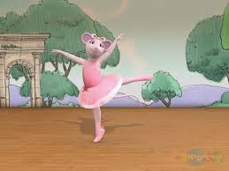

Список детей
Баян Алтана Арамовна – подготовительная группа
Болат-оол Роланда Чингизовна – подготовительная группа
Дарый-оол Айнеш Айдашовна – подготовительная группа
Дирчин Ацелия Байыровна – подготовительная группа
Кунзек Онзагай Артемовна – старшая группа
Чаш-оол Бадма Аясовна – подготовительная группа
Чайнаа Кан-Демир Аясович – подготовительная группа
Чайнаа Алдын Анандыевич – старшая группа
Чооду Айрана Айдыновна – подготовительная группа
Чооду Аржаан Аясович – подготовительная группа
Чымба Ай-Чечээ Рометовна – старшая группа
Шывык Чаян – подготовительная группа
Эргеп Карен Мергенович – подготовительная группа

